Отчет по индивидуальному проекту. 1 этап.

Размещение на github

Лушин Артем Андреевич

Содержание

# 1 Цель работы

Размещение заготовки сайта на github.

# 2 Выполнение работы

1)Я установил go hugo для начала работы.

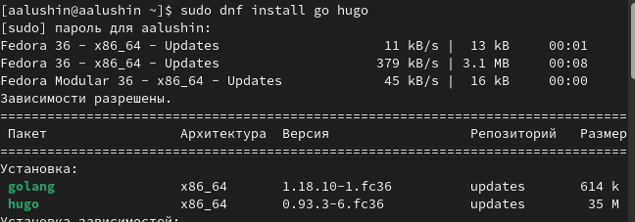

Figure 1: Установка go hugo

1. В терминале клонируем репозиторий с сайта (предварительно добавив новый репозиторий)

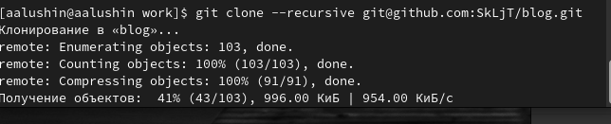

Figure 2: Клонирование репозитория

1. Проверка команды hugo в новом репозитории.



Figure 3: Содержимое каталога до команды hugo

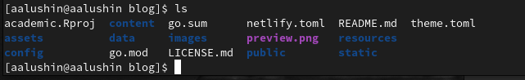

Figure 4: Содержимое каталога после команды hugo

1. У нас создалось несколько новый папок, после проверки работоспособности, удаляем каталог “public”.

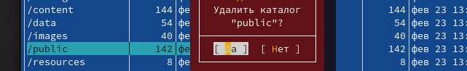

Figure 5: Удаление каталога public

1. Cоздаем локальную ссылку на сайт, с помощью команды hugo server.

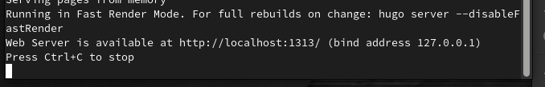

Figure 6: Создание локального сайта

1. Копируем ссылку и открываем в браузере. Нас перекинет на сайт, который мы создали.



Figure 7: Локальный сайт

1. Удаление предупреждения на сайте через папку _index.md. В этой папке удаляем первый блок.

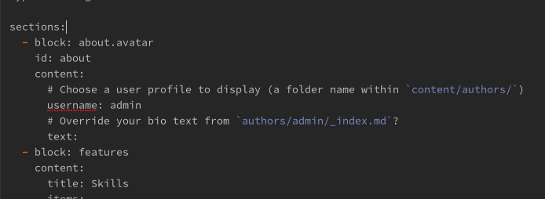

Figure 8: Удаление предупреждения

1. После проверки локального сайта, создаем новый пустой репозиторий на сайте github, и клонируем его на компьютер. Обязательно надо назвать репозиторий таким же именем как и в github.

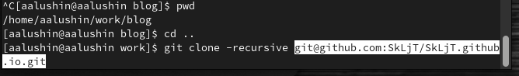

Figure 9: Клонирование нового репозитория

1. Проверяем чтобы новый репозиторий был пустой.



Figure 10: Проверка нового репозитория

1. Далее в новом репозитории создаем основную ветку “main” и в ней создаем еще один текстовый файл “README.md”.

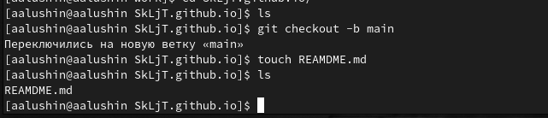

Figure 11: Создание основной ветки и файла

1. Отправляем созданную ветку обратно на сайт github, вместо команды “git push”, я использовал команду “git push origin main”, чтобы отправить именно основную ветку.

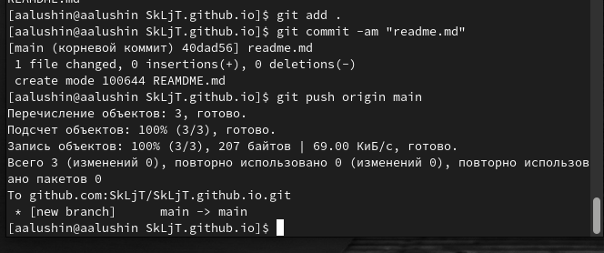

Figure 12: Отправка изменений на github

1. Объединяем репозиторий blog и SkLjT.github.io. Но из-за созданного файла public, мы не может объединить репозитори.

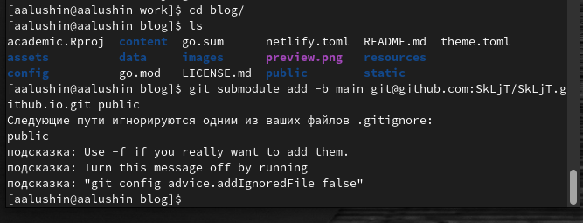

Figure 13: Попытка объединения репозиториев

1. Для того, чтобы объединить оба репозитория, нужно в папке gitignore, перед словом public поставить “#”, чтобы слово отображалось как комментарий. 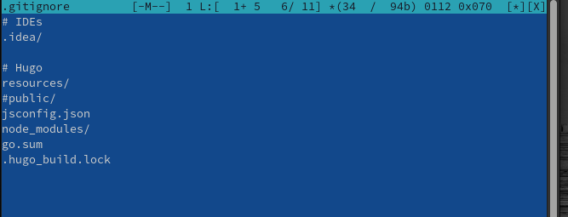

14)Объединение двух репозиториев.

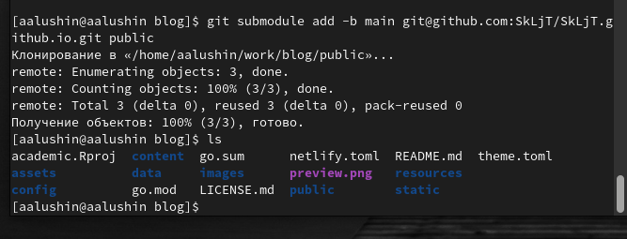

Figure 14: Объединение репозиториев

1. Создание сайта с помощью команды hugo.

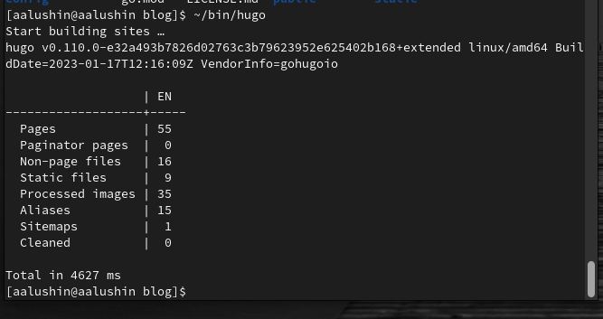

Figure 15: Создание сайта

16)Проверка подключения каталога к нужному репозиторию.

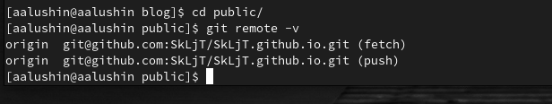

Figure 16: Подключение каталога

1. С помощью команды “git push” отправляем все изменения на сайт github.

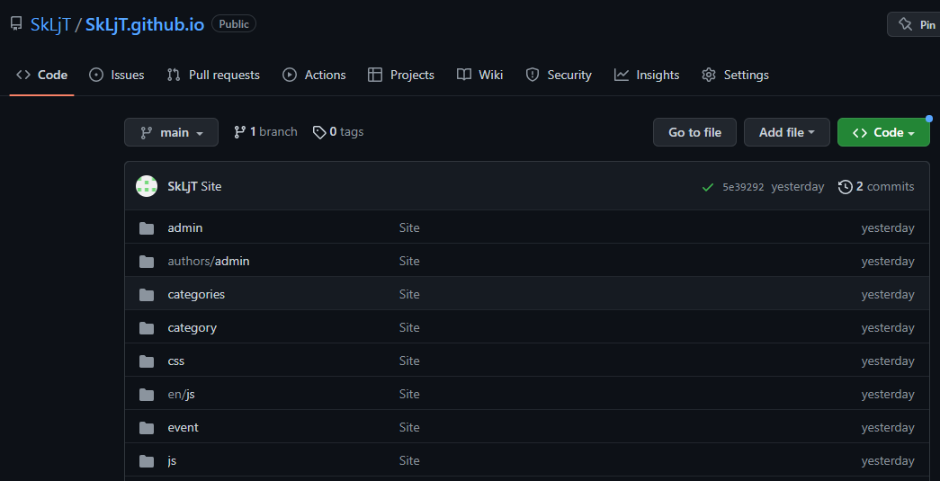

Figure 17: Изменения в репозитории

1. В качестве ссылки для сайта мы используем ссылку с github, после /, в моем случаи SkLjT.github.io

Figure 18: Ссылка на сайт

Figure 18: Ссылка на сайт

1. Проверка сайта. По ссылке можно зайти с любого устройства и аккаунта.



Figure 19: Сайт

# 3 Выводы

Я разместил заготовки для сайта на платформе github.

# Список литературы